SERVIÇO PÚBLICO FEDERAL
UNIVERSIDADE FEDERAL DO OESTE DO PARÁ – UFOPA
INSTITUTO DE CIÊNCIA E TECNOLOGIA DAS ÁGUAS – ICTA
PROGRAMA DE PÓS-GRADUAÇÃO EM BIODIVERSIDADE - PPGBEES

RESULTADO FINAL PARA SELEÇÃO DE PROPOSTAS A SEREM SUBMETIDAS PELO PPGBEES-UFOPA Chamada nº 004/2020 - BOLSAS DE ATRAÇÃO DE JOVENS TALENTOS BJT - FAPESPA
________________________________________________________________________________________________

O colegiado do Programa de Pós-Graduação em Biodiversidade da UFOPA se reuniu remotamente no dia 09 de outubro de 2020, às 10 h, para deliberar sobre as propostas dos candidatos que seriam encaminhadas pelo Programa para concorrer às bolsas de Atração de Jovens Talentos BJT, financiadas pela FAPESPA.

Candidato | Situação
Adília dos Prazeres da Rocha Nogueira | Indeferido
Amanda Maria Picelli | Deferido
Andreza Stephanie de Souza Pereira | Deferido
Cárlison Silva de Oliveira | Deferido
Fernanda Mayara Nogueira | Deferido
Filipe da Silva Rangel Pereira | Indeferido
Jamille Costa Veiga | Indeferido
Jorgeane Valéria Casique Tavares | Deferido
Leila Teruko Shirai | Deferido
Lucas Augusto Kaminski | Deferido
Marcos Vinícius Batista Soares | Deferido
Paulo Ricardo Alves Gomes Freire | Deferido
Rafael de Fraga | Deferido
Talita Mota Machado | Deferido

Santarém-PA, 09 de outubro de 2020.
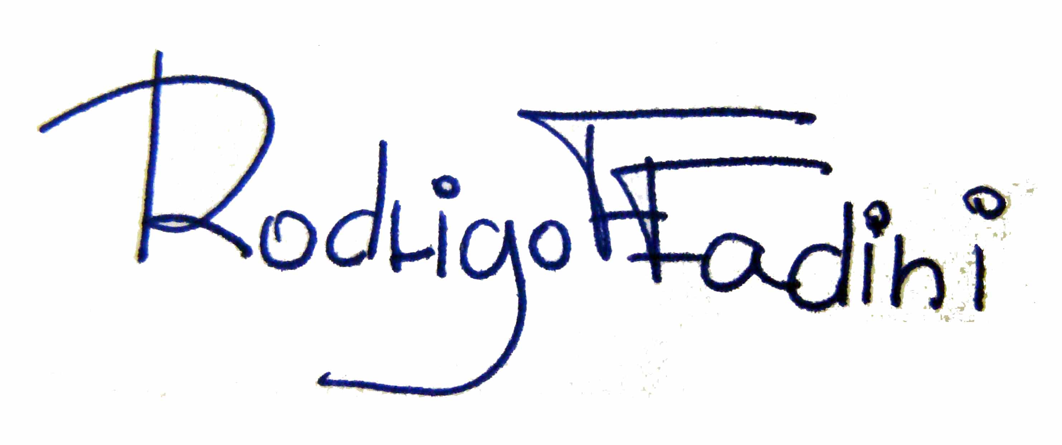
Rodrigo Ferreira Fadini
Coordenador do PPGBEES-UFOPA
PORTARIA Nº 518, DE 27 DE DEZEMBRO DE 2019
SIAPE 1738813

